

BENEMERITA UNIVERSIDAD AUTONOMA DE AGUASCALIENTES

CENTRO DE CIENCIAS BASICAS

COMPUTACION INTELIGENTE

LENGUAJES DE COMPUTACION III

“EXAMEN TERCER PARCIAL BASE DE DATOS”

SANDOVAL PEREZ JOSE LUIS ID: 261731

EVIDENCIAS INTERFAZ BASE DE DATOS

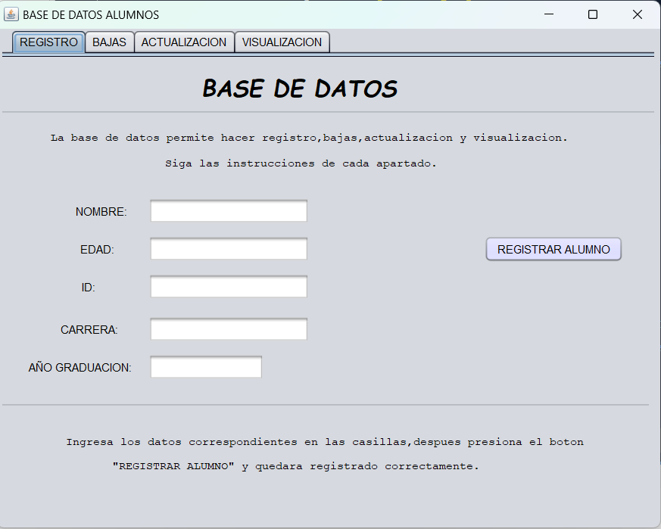

Interfaz principal: incluye la interfaz para el registro de un alumno dentro de la base de datos.

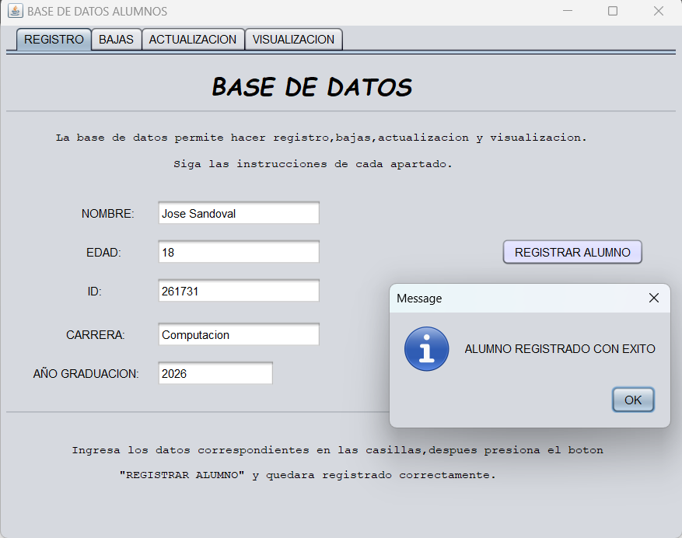

Una vez ingresado los datos del alumno a registrar se oprime el botón y el alumno queda registrado en la base de datos como lo indica en la figura.

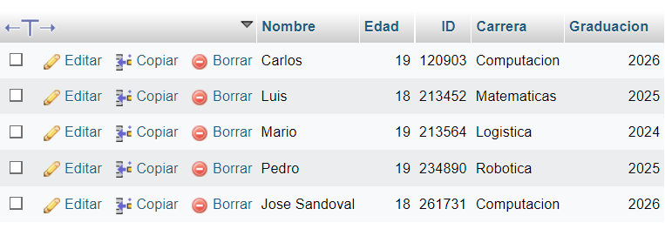

Podemos darnos cuenta que el alumno se registro correctamente, siendo el primero que se ingreso a la base de datos.

EVIDENCIA BAJAS

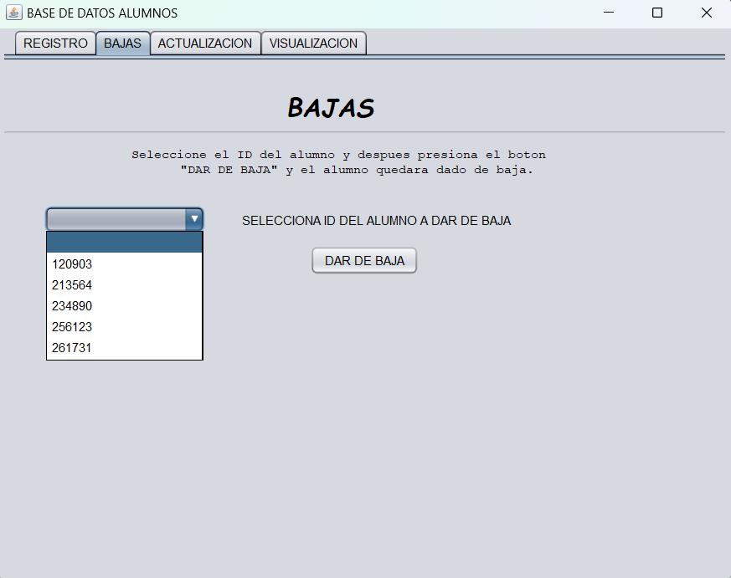

Interfaz de las bajas, se implementa un combobox en donde estarán los ID de los alumnos registrados, para eliminar un alumno se debe seleccionar el ID correspondiente dentro del combobox después oprimir el botón “DAR DE BAJA”;

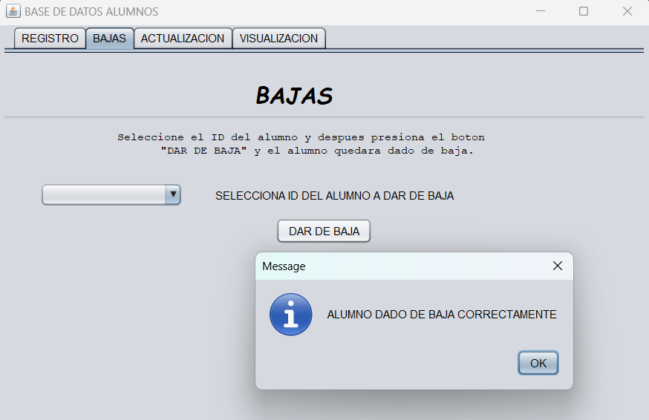

Una vez oprimido el botón se muestra que el alumno se ha dado de baja correctamente.

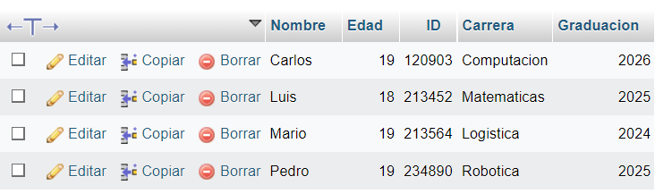

Podemos darnos cuenta de que el alumno con ID: 261731, que registramos anteriormente, ya no existe dentro de la base de datos ya que lo dimos de baja.

EVIDENCIA ACTUALIZACION

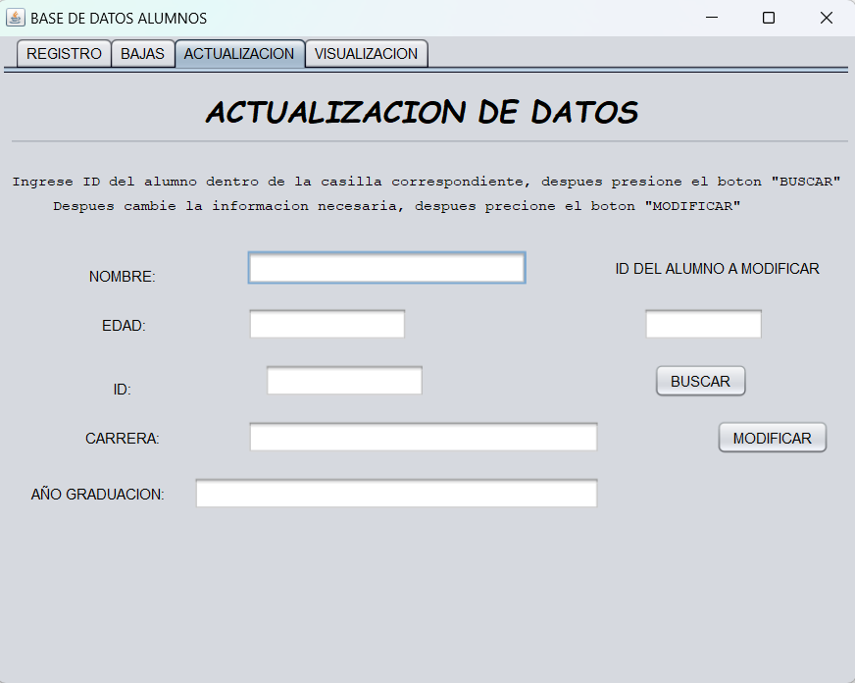

Interfaz de actualización de datos, en el cual dentro de el textfield donde se indica debemos ingresar el ID del alumno al cual le haremos la modificación y oprimir el botón “BUSCAR”.

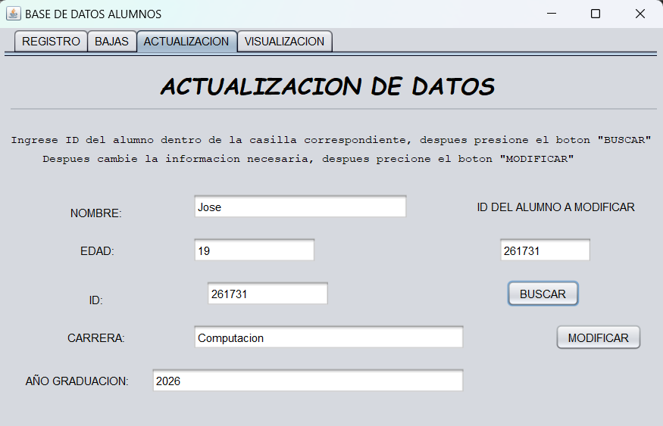

Una vez que encontramos al alumno y se despliega su información, solo debemos modificar la información deseada dentro de los textfield correspondiente y oprimir el botón “MODIFICAR”

También este despliegue de información nos puede servir como consulta de datos.

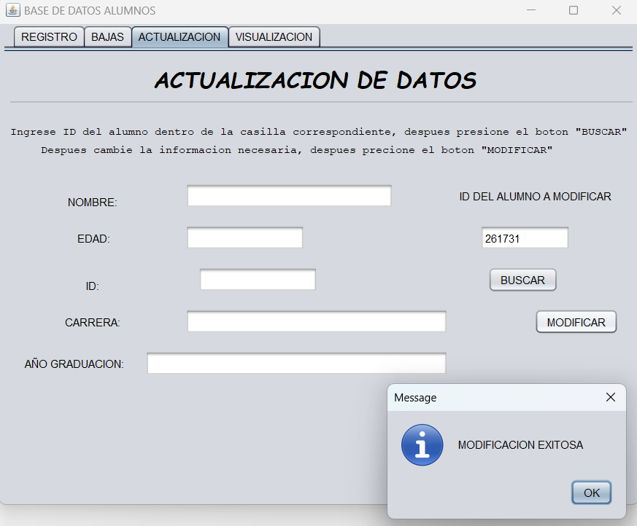

Una vez cambiado la información correspondiente nos desplegara este mensaje y la actualización se realizó correctamente.



Estos son los datos previos a la actualización



Estos son los datos posteriores a la actualización, podemos darnos cuenta de que la modificación fue dentro de la edad y el año de graduación.

EVIDENCIA CONSULTA DE DATOS

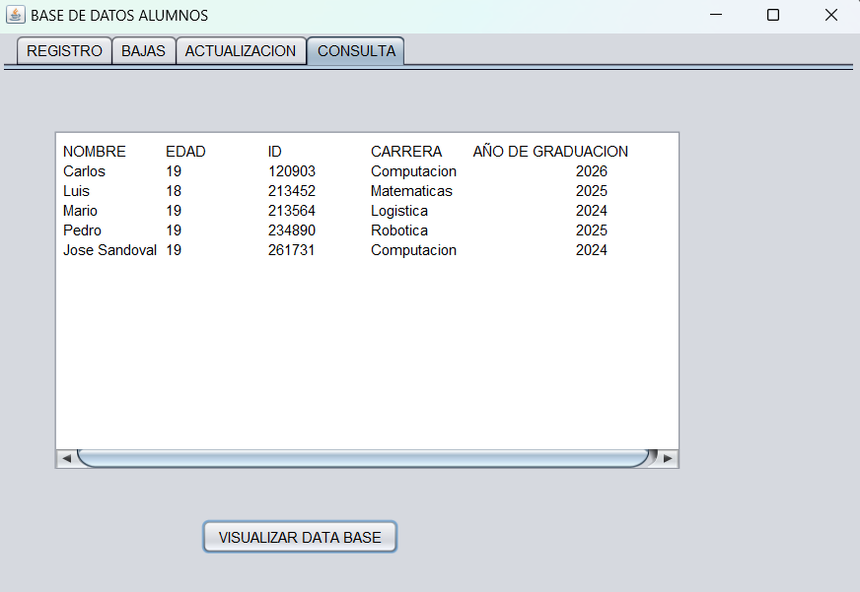

Por último, contamos con la interfaz de consulta, donde se despliegan todos los datos ingresados en la base de datos con el orden correspondiente.

CONCLUSIONES

La realización de la base de datos presentó un reto interesante y muy útil para mi conocimiento. Gracias a este trabajo pude introducirme a la base de datos y la manera en la que funcionan. Me gusto mucho trabajar con interfaces graficas para la realización de este examen y programa.

REFERENCIAS

Ernesto, L. G. de. (2018, 11 agosto). *Curso Java Intermedio #43 | Altas y Consultas a una base de datos* [Vídeo]. YouTube. <https://www.youtube.com/watch?v=fR4qa4w3QXw&feature=youtu.be>

Ernesto, L. G. de. (2018a, agosto 8). *Curso Java Intermedio #42 | Base de datos en Java (MySQL)*. YouTube. <https://www.youtube.com/watch?v=mIOZIWFzkAc&feature=youtu.be>

Ernesto, L. G. de. (2018c, agosto 11). *Curso Java Intermedio #44 | Bajas y Modificaciones a una base de datos* [Vídeo]. YouTube. <https://www.youtube.com/watch?v=DCi5Ux9oZaI&feature=youtu.be>